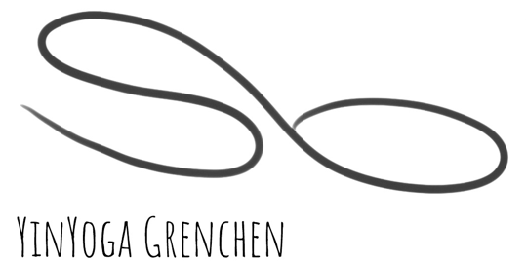

Wann?

Dienstag |  |  | 18:00 - 19:30 Yoga für den Rüchen + Yin
Mittwoch | 9:00 - 10:30 Yin Yoga |  | 18:00 - 19:30 Yin Yoga
Donnerstg | 9:00 - 10:30 Yoga für den Rücken |  | 18:00 - 19:30 Yin + Yang

Preise

Einzellektion 25.- Student 22.-
10er Abo 220.- 14 Wochen gültig. Student 200.-
Privatlektion 90.- (Max 2 Personen) 90 Minuten (Yin Yoga + Klangschalen Massage)
KulturLegi 50% Rabatt

Wo?

YinYoga Grenchen - Schützengasse 89 - 2540 Grenchen
WhatsApp: 079 932 66 17 (Anna)
E-Mail: yinyogagrenchen@gmail.com

Ferien 2021

Winhnachtesferien
20.12 - 9.12

Ferien 2022

Frühlingsferien
11.04 - 22.04

Sommerferien
18.7 - 07.08

